SOMMERBREV 2023
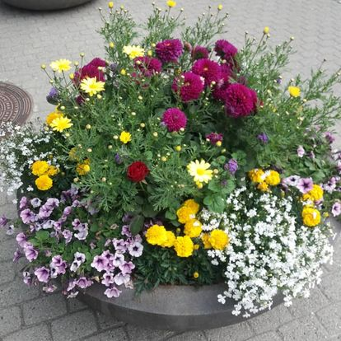
Kjære alle sammen!
Nå kommer det en sommerhilsen til alle våre medlemmer fra styret i MH Nordland. Dette kan dere lese mens dere koser dere i sommervarmen.
Både fylket og lokallag har hatt sine årsmøter, og det har blitt nye tillitsvalgte rundt om. MH Nordland ønsker alle nye medlemmer velkommen inn i MH familien, og ellers alle sammen lykke til med den viktige jobben som gjøres rundt om. Alle er viktige brikker i et stort puslespill
MH Nordland har det siste året økt sin medlemsmasse med flere hundre, vi er pr.1.juli-23, 1439 medlemmer Gratulerer til oss alle, godt jobba.
I november planlegger vi en ungdomskonferanse på Fauske hotell. Det vil bli laget en annonse som blir lagt ut og delt på sosiale media, hjemmeside og aviser. Tema vil være «psyktung». Vi ønsker å nå foreldre og barn/ ungdom som har utfordringer i livet, vi får forelesere som vil ta for seg tema i forskjellige vinkler. Vi har troen på at dette vil bli veldig bra, så følg med og kom.
Videre er det valg til høsten, og vi håper at dere lokallag er engasjert og er med i påvirkningen om at det psykiske helsetilbudet i kommunene blir sterkere.
Så er det som alltid VD arrangement i oktober, og vi i MH Nordland håper dere lokallag er i full gang med planlegging av denne viktige dagen. Husk at dere kan ta kontakt med oss om det er noe dere ønsker hjelp til, vi er der for dere.
Under årsmøtet i april-23 ble det sagt at vi skulle kjøre et organisasjonskurs til høsten, men organisasjonsrådgiverne har tatt seg av dette (på teams) nå etter avholdte årsmøter. Så da tenker vi at vi vil komme tilbake til dette senere.
Fadderordningen: Her vil vi ha en evaluering, vi ønsker å vite hvordan dere vil at denne skal fungere i praksis. Vær så snill og gi oss tilbakemelding på hvordan dere ønsker denne kontakten, samt hvordan vi kan gjøre ting annerledes. Vi ønsker tilbakemelding på dette innen 31.august-23, slik at vi kan snakke om det i styremøtet vi skal ha i sept.
Styret i MH Nordland ønsker alle sammen en riktig god sommer, sol dere, spis is, slapp av og lad opp batteriene. Denne «pusten i bakken» trenger vi alle sammen.
Sammen er vi sterke
Link til MH: https://mentalhelse.no/

Mvh.
Styret
Mh nordland, juli-23.

